ΠΑΥΛΟΣ ΦΑΣΟΗΣ – p3210210
Οικονομικό Πανεπιστήμιο Αθηνών
Τμήμα Πληροφορικής
Αναφορά πτυχιακής εργασίας
Ακαδημαϊκό έτος 2024-2025
Επιβλέποντες καθηγητές: Νίκος Διαμαντίδης, Βασίλης Ζαφείρης

Εφαρμογή Βιβλιοθήκης – Android Studio



ΠΕΡΙΕΧΟΜΕΝΑ

- Σύνοψη 3
- Εισαγωγή 6
- Σχετικά με το Jetpack Compose 8
- Πώς έγινε η μετάβαση 10
- Αναδόμηση του κώδικα 12
5.1 Γενικά 12
5.2 Συγκεκριμένες αλλαγές 16
- Συμπεράσματα 25
- Βιβλιογραφία 28



ΣΥΝΟΨΗ
Η παρούσα πτυχιακή εργασία διερευνά τη μετάβαση μιας υπάρχουσας Android εφαρμογής από την παραδοσιακή αρχιτεκτονική, που βασίζεται σε XML layouts και Activities/Fragments, σε μια σύγχρονη προσέγγιση με τη χρήση του Jetpack Compose. Ο κύριος στόχος αυτής της μετάβασης ήταν η βελτίωση της διαχείρισης του κώδικα, η αύξηση της επαναχρησιμοποίησης των UI components και η βελτιστοποίηση της απόδοσης και συντηρησιμότητας της εφαρμογής. Η εργασία αναδεικνύει τόσο τα οφέλη όσο και τις προκλήσεις αυτής της αλλαγής, προσφέροντας μια ολοκληρωμένη ανάλυση της διαδικασίας και των αποτελεσμάτων της.

Βασικές Αρχές και Προσέγγιση
Η εφαρμογή αρχικά βασιζόταν σε XML αρχεία για τον σχεδιασμό της διεπαφής χρήστη και σε Activities/Fragments για τη διαχείριση της λογικής. Αυτή η προσέγγιση, αν και ευρέως διαδεδομένη, παρουσίαζε σημαντικά μειονεκτήματα, όπως δυσκολία στην επαναχρησιμοποίηση κώδικα, κατακερματισμό της λογικής και ανάγκη για εκτεταμένο boilerplate code. Για να αντιμετωπιστούν αυτά τα ζητήματα, υιοθετήθηκε το Jetpack Compose, ένα σύγχρονο toolkit της Google που επιτρέπει τη δημιουργία UI μέσω δηλωτικού κώδικα σε Kotlin.

Διαδικασία Μετάβασης
Η μετάβαση πραγματοποιήθηκε σταδιακά, με την αντικατάσταση των XML layouts με ComposeViews και τη μετατροπή των Activities ώστε να περιλαμβάνουν μόνο ένα ComposeView ως container. Ο σχεδιασμός της διεπαφής μεταφέρθηκε σε Composable συναρτήσεις, οι οποίες ορίζονται σε ξεχωριστά αρχεία Kotlin. Για τη διαχείριση της κατάστασης και την επικοινωνία με το υπόλοιπο σύστημα, χρησιμοποιήθηκε το ViewModel, το οποίο ενσωματώνει αρχές όπως το State Hoisting και την επικοινωνία με LiveData ή Flow.

Πλεονεκτήματα της Νέας Αρχιτεκτονικής
- Δηλωτικός Σχεδιασμός UI: Ο κώδικας γίνεται πιο ευανάγνωστος και συντηρήσιμος, καθώς περιγράφει το "τι" και όχι το "πώς" της διεπαφής.
- Επαναχρησιμοποίηση Components: Τα UI components ορίζονται ως Composable συναρτήσεις, οι οποίες μπορούν να χρησιμοποιηθούν σε πολλαπλές οθόνες χωρίς επανάληψη κώδικα.
- Βελτιωμένο State Management: Η ενσωμάτωση με το ViewModel και η χρήση μηχανισμών όπως η Recomposition απλοποιούν τη διαχείριση της κατάστασης και την αυτόματη ενημέρωση του UI.
- Αποδοτικότητα: Το Compose ενημερώνει μόνο τα UI components που αλλάζουν, βελτιώνοντας την απόδοση.

Προκλήσεις και Λύσεις
Η μετάβαση στο Jetpack Compose συνοδεύτηκε από ορισμένες δυσκολίες, όπως:
- Καμπύλη Εκμάθησης: Η νέα φιλοσοφία του δηλωτικού UI απαιτεί προσαρμογή από προγραμματιστές που είναι εξοικειωμένοι με XML.
- Απόδοση σε Παλαιότερες Συσκευές: Η Recomposition μπορεί να αυξήσει την κατανάλωση πόρων σε λιγότερο ισχυρές συσκευές.
- Όρια Υποστήριξης: Ορισμένα UI components του παραδοσιακού View System δεν υποστηρίζονται πλήρως ακόμη στο Compose.

Για την αντιμετώπιση αυτών των προκλήσεων, υιοθετήθηκαν στρατηγικές όπως η σταδιακή μετάβαση, η χρήση του ViewModel ως γέφυρας μεταξύ Compose και υπάρχοντος κώδικα, και η προσεκτική βελτιστοποίηση των Composable συναρτήσεων.

Συμπεράσματα και μελλοντικές εξελίξεις

Η εφαρμογή του Jetpack Compose στην πτυχιακή εργασία απέδειξε ότι η τεχνολογία αυτή προσφέρει σημαντικά πλεονεκτήματα σε σύγκριση με την παραδοσιακή προσέγγιση. Η νέα αρχιτεκτονική είναι πιο ευέλικτη, εύκολη στη συντήρηση και επεκτάσιμη, ενώ ταυτόχρονα ανοίγει δρόμους για τη χρήση σύγχρονων τεχνικών όπως οι animations και οι δυναμικές διεπαφές. Παρά τις προκλήσεις, το Compose φαίνεται να είναι το μέλλον της ανάπτυξης UI στο Android, και η εμπειρία από αυτή τη μετάβαση μπορεί να χρησιμοποιηθεί ως βάση για μελλοντικές βελτιώσεις και εφαρμογές.

ΕΙΣΑΓΩΓΗ
Η συνεχής εξέλιξη των τεχνολογιών ανάπτυξης εφαρμογών για κινητές συσκευές έχει οδηγήσει στη δημιουργία νέων εργαλείων και προσεγγίσεων που βελτιώνουν την ανάπτυξη και συντήρησης του κώδικα. Αντικείμενο της συγκεκριμένης πτυχιακής εργασίας είναι η μετατροπή μιας υπάρχουσας Android εφαρμογής από την παραδοσιακή δομή της σε μια διαφορετική, η οποία εξασφαλίζει καλύτερη διαχείριση του κώδικα, ευκολότερη συντήρηση και μεγαλύτερη επαναχρησιμοποίηση των στοιχείων της εφαρμογής.

Χρησιμοποιήθηκε το Jetpack Compose toolkit του android studio. Η βασική ιδέα ήταν η αφαίρεση όλων των components από τα αρχεία xml που περιγράφουν τις οθόνες (τα Activities) και η τοποθέτηση μόνο ενός ComposeView σε αυτά τα αρχεία. Η δήλωση όλων των components που απαιτεί κάθε οθόνη έγινε αρμοδιότητα κάποιων αρχείων Kotlin. Κάθε αρχείο ‘‘γεμίζει’’ το αντίστοιχο ComposeView με τις απαιτήσεις της κάθε οθόνης. Με άλλα λόγια, το ComposeView λειτουργεί σαν container.

Η μετάβαση από την παραδοσιακή προσέγγιση που η διεπαφή βασίζεται στα αρχεία xml στο Jetpack Compose επιφέρει σημαντικά οφέλη, όπως η μείωση της πολυπλοκότητας του κώδικα, η καλύτερη διαχείριση των καταστάσεων της εφαρμογής και η διευκόλυνση της ανάπτυξης επαναχρησιμοποιήσιμων UI components. Επιπλέον, επιτρέπει την εκμετάλλευση των δυνατοτήτων του Kotlin, όπως οι λ–συναρτήσεις, καθιστώντας τον κώδικα πιο συνοπτικό και κατανοητό.

Παρόλο που το Jetpack Compose προσφέρει σημαντικά πλεονεκτήματα, συνοδεύεται και από ορισμένα μειονεκτήματα που πρέπει να ληφθούν υπόψη. Αρχικά, η απόδοσή του μπορεί να επηρεαστεί σε παλαιότερες ή λιγότερο ισχυρές συσκευές, καθώς η recomposition (η επαναδημιουργία του UI όταν αλλάζει το state) μπορεί να οδηγήσει σε αυξημένη κατανάλωση πόρων. Επιπλέον, η μετάβαση από το παραδοσιακό View System στο δηλωτικό μοντέλο του Compose έχει ένα αρκετά μεγάλο learning curve, απαιτώντας από τους προγραμματιστές να προσαρμοστούν σε μια νέα φιλοσοφία ανάπτυξης. Ένα ακόμη ζήτημα είναι ότι, παρά τη συνεχή ανάπτυξή του, το Compose δεν υποστηρίζει ακόμη πλήρως όλα τα UI components και λειτουργίες που προσφέρει το κλασικό View System, γεγονός που μπορεί να δημιουργήσει προκλήσεις κατά τη μετάβαση.
Τέλος, οι εφαρμογές που βασίζονται στο Jetpack Compose τείνουν να έχουν μεγαλύτερο μέγεθος APK, λόγω των επιπλέον βιβλιοθηκών που απαιτούνται για τη λειτουργία του. Παρότι αυτά τα μειονεκτήματα δεν αναιρούν τα οφέλη του Compose, είναι σημαντικό να λαμβάνονται υπόψη κατά τη σχεδίαση και ανάπτυξη εφαρμογών.

Στη συνέχεια της εργασίας, θα αναλυθεί η διαδικασία μετάβασης της εφαρμογής στο Jetpack Compose, τα προβλήματα που προέκυψαν, οι προκλήσεις που αντιμετωπίστηκαν, καθώς και οι τρόποι βελτιστοποίησης της αρχιτεκτονικής της εφαρμογής μέσω αυτής της προσέγγισης.

ΣΧΕΤΙΚΑ ΜΕ ΤΟ JETPACK COMPOSE
Το Jetpack Compose είναι ένα καινούριο toolkit που έχει αναπτυχθεί από την Google για τη δημιουργία διεπαφών χρήστη (ui) στις εφαρμογές Android. Βασίζεται σε μια δηλωτική προσέγγιση, επιτρέποντας στους προγραμματιστές να περιγράφουν το UI της εφαρμογής μέσω Kotlin αντί για τα παραδοσιακά αρχεία xml layout. Αυτό διαφοροποιεί το Compose από το κλασικό View System, καθιστώντας τη διαδικασία σχεδιασμού του UI πιο ευέλικτη, κατανοητή και εύκολη στη συντήρηση.

Το Jetpack Compose επιτρέπει τη δημιουργία και τη διαχείριση UI στοιχείων με έναν δηλωτικό τρόπο. Αντί να τροποποιούμε απευθείας τα views, περιγράφουμε πώς πρέπει να φαίνεται η διεπαφή με βάση την τρέχουσα κατάσταση της εφαρμογής (state), και το σύστημα αναλαμβάνει την ενημέρωσή της όταν αυτή αλλάζει. Επομένως, διακρίνεται για το δηλωτικό ui.

Ο βασικός δομικός λίθος του Jetpack Compose είναι οι @Composable συναρτήσεις. Αυτές οι συναρτήσεις δημιουργούν τα UI components και μπορούν να συνδυάζονται για να δημιουργήσουν πιο σύνθετες διεπαφές. Ένα Composable στοιχείο μπορεί να επαναχρησιμοποιηθεί εύκολα, μειώνοντας τον επαναλαμβανόμενο κώδικα και βελτιώνοντας την οργάνωση της εφαρμογής.

Το Jetpack Compose επιτρέπει την εύκολη διαχείριση του state μέσω εργαλείων όπως το remember, το state Hoisting και η ενσωμάτωση με LiveData και Flow. Αυτό καθιστά δυνατή την αυτόματη ενημέρωση του UI όταν αλλάζουν τα δεδομένα, χωρίς την ανάγκη για περίπλοκους μηχανισμούς binding.

Οι Composable συναρτήσεις μπορούν να οργανωθούν σε μικρότερα, ανεξάρτητα τμήματα, επιτρέποντας τη δημιουργία επαναχρησιμοποιήσιμων UI components. Αυτό βοηθά στη βελτίωση της συντήρησης και της επεκτασιμότητας της εφαρμογής.

Το Jetpack Compose παρέχει ένα απλό και ισχυρό API για τη δημιουργία animations. Οι προγραμματιστές μπορούν εύκολα να προσθέσουν μεταβάσεις και εφέ στα UI components χρησιμοποιώντας εργαλεία όπως το animateDpAsState, το AnimatedVisibility, και το rememberInfiniteTransition.

Χάρη στο μηχανισμό Recomposition, το Jetpack Compose ανανεώνει μόνο τα στοιχεία που έχουν αλλάξει, βελτιώνοντας έτσι την απόδοση και μειώνοντας την περιττή επανασχεδίαση του UI.

Το συγκεκριμένο toolkit αποτελεί μια σύγχρονη και αποδοτική λύση για την ανάπτυξη UI σε Android εφαρμογές. Παρά τις αρχικές δυσκολίες προσαρμογής, τα πλεονεκτήματα που προσφέρει σε θέματα διαχείρισης κώδικα, state management και απόδοσης καθιστούν την υιοθέτησή του μονόδρομο για το μέλλον της Android ανάπτυξης. Καθώς η Google συνεχίζει να επενδύει σε αυτό, η σταδιακή μετάβαση στο Compose φαίνεται να είναι η πιο βιώσιμη και στρατηγική επιλογή για τους προγραμματιστές Android.

ΠΩΣ ΕΓΙΝΕ Η ΜΕΤΑΒΑΣΗ

Η μετάβαση από την παραδοσιακή αρχιτεκτονική (XML + Activities/Fragments) στο Jetpack Compose υλοποιήθηκε με μια σταδιακή και δομημένη προσέγγιση, με στόχο τη διατήρηση της λειτουργικότητας της εφαρμογής ενώ βελτιστοποιούνταν η δομή του κώδικα. Παρακάτω αναλύονται τα βήματα και οι τεχνικές που ακολουθήθηκαν:

- Προετοιμασία και Ανάλυση Υφιστάμενης Αρχιτεκτονικής
- Ανάλυση του υπάρχοντος κώδικα: Καταγραφή όλων των XML layouts, Activities, και Fragments για να εντοπιστούν οι περιοχές που θα μετατραπούν πρώτες.
- Ορισμός νέων αρχείων Kotlin: Δημιουργήθηκε ένα νέο package για τα Composable functions, ώστε να υπάρχει ξεκάθαρη διαχωρισμός από τον υπάρχοντα κώδικα.

- Αντικατάσταση XML Layouts με ComposeViews
- Μετατροπή Activities: Κάθε Activity τροποποιήθηκε ώστε να χρησιμοποιεί ένα μόνο ComposeView ως container αντί για XML layouts.

- Δημιουργία Composable Συναρτήσεων
- Οργάνωση UI components: Κάθε οθόνη ανασχεδιάστηκε ως σύνολο από επαναχρησιμοποιήσιμες Composable συναρτήσεις.
- State Management: Χρήση του ViewModel και του remember για τη διαχείριση της κατάστασης. Για παράδειγμα, η λίστα βιβλίων ενημερώνεται αυτόματα μέσω LiveData.

- Ενσωμάτωση με Υπάρχοντα Συστήματα
- Γέφυρα με τον υπάρχοντα κώδικα: Το ViewModel χρησιμοποιήθηκε για επικοινωνία μεταξύ Compose και κλασικών Activities, καθώς και το ComposeView για ομαλή μετάβαση από την παραδοσιακή δομή XML layout.

Συμπεράσματα από την μετάβαση
Η διαδικασία μετάβασης απαιτούσε προσεκτικό σχεδιασμό, αλλά τα οφέλη ήταν άμεσα ορατά. Αρχικά, ο κώδικας έγινε πιο ευανάγνωστος και εύκολα συντηρήσιμος επομένως μειώθηκε η πολυπλοκότητά του. Επιπλέον, η δημιουργία νέων οθονών απαιτεί ελάχιστο κώδικα. Επιπροσθέτως, η νέα δομή του κώδικα μπορεί εύκολα να ενσωματώσει νέα compose components, αποτελώντας μία σύγχρονη αρχιτεκτονική.

ΑΝΑΔΟΜΗΣΗ ΤΟΥ ΚΩΔΙΚΑ

- ΓΕΝΙΚΑ
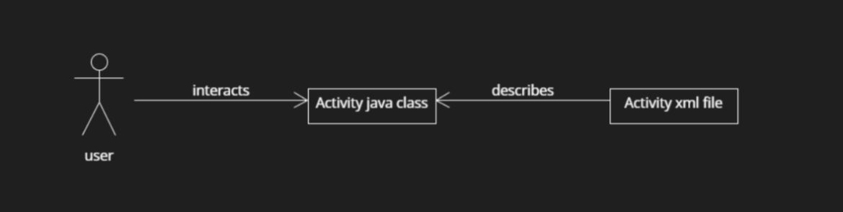

Όπως παρατηρούμε, η δομή του κώδικα για την διεπαφή με τον χρήστη (ui) αρχικά ακολουθούσε την παραδοσιακή δομή. Συγκεκριμένα, ένα αρχείο xml δήλωνε τα components που χρησιμοποιούσε μία οθόνη και το αρχείο Java, το οποίο περιγράφει το activity, καλούσε όλα αυτά τα components και ήταν υπεύθυνο για την επικοινωνία του χρήστη με το backend της εφαρμογής. Ωστόσο, η συγκεκριμένη υλοποίηση αν και απλή στην κατανόηση, έχει αρκετά μειονεκτήματα.

Ένα από τα βασικότερα προβλήματα είναι η στενή σύζευξη (tight coupling) μεταξύ του UI και της λογικής της εφαρμογής. Καθώς το Activity περιλαμβάνει τόσο την γραφική διεπαφή όσο και την επιχειρησιακή λογική (interaction με το backend), η δομή του κώδικα γίνεται δυσανάγνωστη και δύσκολη στη συντήρηση. Επιπλέον, σε μεγάλες εφαρμογές, όπου οι οθόνες περιέχουν πολλά components, το αρχείο του Activity μπορεί να γίνει πολύπλοκο καθιστώντας τη διαχείρισή του δύσκολη.

Ένα άλλο σημαντικό ζήτημα της παραδοσιακής προσέγγισης είναι η διαχείριση της κατάστασης (state) της εφαρμογής. Σε μια UI αρχιτεκτονική που βασίζεται σε XML και στο View System, το state των στοιχείων του UI αποθηκεύεται συνήθως μέσα στις ίδιες τις κλάσεις του Activity, γεγονός που μπορεί να προκαλέσει προβλήματα σε περιπτώσεις όπως rotation changes (π.χ. αλλαγή προσανατολισμού της οθόνης), όπου η επαναδημιουργία του Activity μπορεί να οδηγήσει σε απώλεια δεδομένων αν δεν έχει γίνει σωστή αποθήκευση του state.

Επιπλέον, η παραδοσιακή προσέγγιση βασίζεται στη χρήση XML layout files, τα οποία μπορεί να γίνουν δύσκολα στη διαχείριση, ειδικά όταν το UI περιλαμβάνει πολλά εμφωλευμένα (nested) components έχοντας σαν συνέπεια την δυσαναγνωσιμότητα του κώδικα. Η ενημέρωση του UI μέσω findViewById() δεν είναι πάντα η πιο αποδοτική λύση, καθώς οδηγεί σε αυξημένη πολυπλοκότητα και μεγαλύτερο κώδικα. Όπως γίνεται εύκολα αντιληπτό, οι παραπάνω δυσκολίες δυσχεραίνονται με μεγάλη ταχύτητα όσο αυξάνεται η ποσότητα του κώδικα.

Επομένως, αφού σκοπός της εργασίας ήταν η αναδιαμόρφωση της διεπαφής χρήστη χωρίς να επιφέρει αλλαγή στην λειτουργικότητα, απαιτήθηκε η αλλαγή της δομής του κώδικα που παράγει την γραφική διεπαφή.
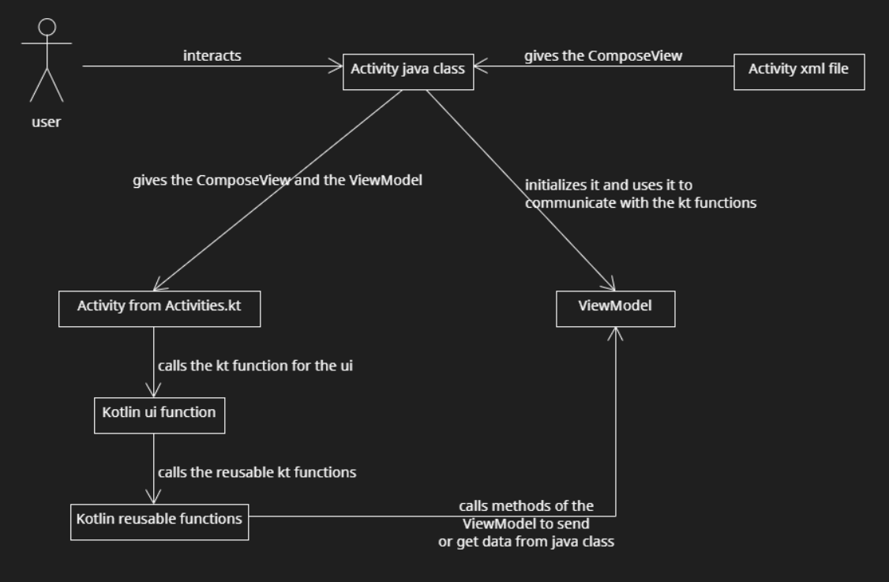

Εξαιτίας των μειονεκτημάτων της παραδοσιακής τακτικής, εφάρμοσα την δομή του κώδικα που φαίνεται παραπάνω. Συγκεκριμένα, το αρχείο xml δηλώνει μόνο ένα ComposeView, το οποίο μαζί με το αρχικοποιημένο αντικείμενο του ViewModel η κλάση της java που περιγράφει το Activity τα ‘‘δίνει’’ σε μία Kotlin συνάρτηση, που βρίσκεται σε ένα αρχείο που δηλώνεται μαζί με τα υπόλοιπα Activities σε Kotlin, και αυτή καλεί μια άλλη συνάρτηση για την περιγραφή της εκάστοτε οθόνης.
Εκεί, καλούνται όλες οι απαραίτητες επαναχρησιμοποιήσιμες συναρτήσεις με σκοπό την περιγραφή της οθόνης.

Σε πολλές όμως οθόνες απαιτείται η επικοινωνία με το αρχείο Java του Activity. Τον ρόλο του μεσάζοντα για την επικοινωνία θα τον λάβει το αρχείο ViewModel, το οποίο ‘‘κοινοποιεί’’ στο ένα αρχείο οτιδήποτε χρειάζεται από το άλλο.

Η συγκεκριμένη δομή εκ πρώτης φαίνεται δυσνόητη και πολύπλοκη εξαιτίας της ύπαρξης πολλών αρχείων. Ωστόσο, παρέχει κάποια πλεονεκτήματα σε σχέση με την παραδοσιακή τακτική οργάνωσης του κώδικα.

Ένα από τα βασικότερα πλεονεκτήματα αυτής της προσέγγισης είναι η καλύτερη διαχείριση του κώδικα και η διαχωρισμένη αρχιτεκτονική. Με την απομάκρυνση των UI components από τα XML αρχεία και την ενσωμάτωσή τους σε Kotlin συναρτήσεις, επιτυγχάνεται ένας πιο δηλωτικός και κατανοητός τρόπος διαχείρισης της διεπαφής χρήστη. Έτσι, κάθε οθόνη της εφαρμογής γίνεται πιο ευέλικτη και επαναχρησιμοποιήσιμη, καθώς δεν εξαρτάται πλέον από στατικά xml αρχεία.

Επιπλέον, η χρήση του ViewModel ως ενδιάμεσου επιτρέπει την καλύτερη διαχείριση του state και τη διατήρηση των δεδομένων ακόμα και σε καταστάσεις όπως η αλλαγή προσανατολισμού της συσκευής. Στην παραδοσιακή προσέγγιση, το Activity ήταν υπεύθυνο τόσο για τη διαχείριση των UI στοιχείων όσο και για την επικοινωνία με τα δεδομένα, γεγονός που οδηγούσε σε πολυπλοκότητα και στενή σύζευξη. Αντίθετα, στη νέα δομή, το ViewModel αποσυνδέει το UI από τη λογική της εφαρμογής, προσφέροντας έναν πιο ευέλικτο και δομημένο τρόπο επικοινωνίας μεταξύ των διαφόρων τμημάτων της εφαρμογής.

Μια ακόμα σημαντική βελτίωση που προσφέρει η νέα αρχιτεκτονική είναι η ευκολία στον έλεγχο και τη συντήρηση του κώδικα. Οι συναρτήσεις που περιγράφουν την εκάστοτε οθόνη είναι ανεξάρτητες, γεγονός που επιτρέπει την επαναχρησιμοποίηση τους σε διαφορετικά σημεία της εφαρμογής.

Αντί να έχουμε ένα Activity που διαχειρίζεται ένα μεγάλο και περίπλοκο UI, μπορούμε να σπάσουμε το UI σε μικρότερα στοιχεία (composables), τα οποία μπορούν να συνδυαστούν δυναμικά ανάλογα με τις ανάγκες κάθε οθόνης.

Επιπλέον, η χρήση του Jetpack Compose επιτρέπει την καλύτερη διαχείριση των UI states, καθώς παρέχει ένα πιο αποδοτικό μοντέλο επανασχεδίασης των στοιχείων. Σε αντίθεση με το παραδοσιακό View System, όπου οι αλλαγές στα δεδομένα απαιτούν χειροκίνητη ενημέρωση των στοιχείων μέσω adapters ή LiveData observers, το Compose παρακολουθεί αυτόματα τις αλλαγές και ενημερώνει το UI όταν αυτό είναι απαραίτητο. Αυτό έχει ως αποτέλεσμα πιο αποδοτικό rendering και καλύτερη εμπειρία χρήστη.

Παρότι η αρχιτεκτονική αυτή μπορεί αρχικά να φαίνεται περίπλοκη, ειδικά σε προγραμματιστές που είναι εξοικειωμένοι με την κλασική προσέγγιση ανάπτυξης Android εφαρμογών, προσφέρει σημαντικά οφέλη σε όρους διαχείρισης, επεκτασιμότητας και επαναχρησιμοποίησης. Η μετάβαση στο Jetpack Compose, σε συνδυασμό με τη χρήση του ViewModel για τη διαχείριση των δεδομένων, οδηγεί σε μια πιο καθαρή, δομημένη και σύγχρονη αρχιτεκτονική, που διευκολύνει τη συντήρηση και εξέλιξη της εφαρμογής.

- ΣΥΓΚΕΚΡΙΜΕΝΕΣ ΑΛΛΑΓΕΣ
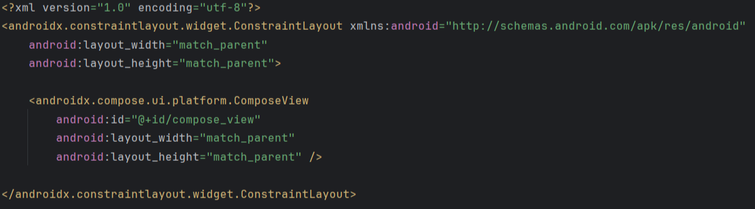
Κάθε αρχείο xml σχετικό με το layout της εφαρμογής πήρε την εξής μορφή:

Για κάθε Activity δημιούργησα και το αντίστοιχο ViewModel, το οποίο κληρονομεί τις ιδιότητες της γενικής κλάσης ViewModel και υλοποιεί της μεθόδους του interface ButtonClicked που δεν είναι default. Για παράδειγμα, στο BorrowerDetailsActivity αντιστοιχεί το BorrowerDetailsViewModel, το οποίο έχει δηλωθεί σαν κλάση ως public class PublisherDetailsViewModel extends ViewModel implements ButtonClicked. Ομοίως έχουν δηλωθεί και τα υπόλοιπα ViewModel για κάθε Activity.

Δημιουργήθηκε και τo αρχείο Kotlin στο οποίο έχουν δηλωθεί όλες οι οθόνες. Η βασική συνάρτηση του συγκεκριμένου αρχείου είναι η showView, η οποία δέχεται σαν παραμέτρους ένα ComposeView, ένα ViewModel και μία Composable συνάρτηση drawScreen. Ορίζει το περιεχόμενο του ComposeView καλώντας την συνάρτηση setContent, εφαρμόζει το LibraryTheme που ορίζει το θέμα της εφαρμογής, χρησιμοποιεί ένα Scaffold για την βασική δομή του ui και ορίζει ένα Box ως βασικό container του Activity με σκούρο γκρι φόντο (Color.DarkGray). Τέλος, καλεί την συνάρτηση drawScreen για την εμφάνιση του περιεχομένου της κάθε σελίδας. Αυτή η προσέγγιση γενικεύει τον τρόπο με τον οποίο δημιουργούνται οι οθόνες, μειώνοντας την επανάληψη κώδικα. Επιπλέον, στο αρχείο υπάρχουν πολλές συναρτήσεις που καλούν την showView με συγκεκριμένο ViewModel και συνάρτηση σχεδίασης (drawScreen) η κάθε μία.
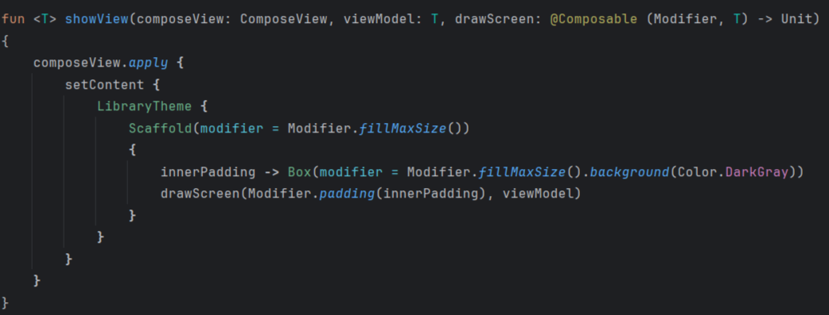

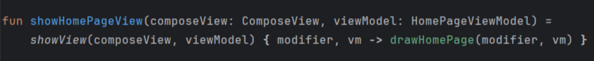
Για παράδειγμα, η συνάρτηση showHomePageView δέχεται σαν παραμέτρους ένα ComposeView και ένα HomePageViewModel, και καλεί την συνάρτηση showView, δίνοντας της σαν παραμέτρους το ComposeView, το HomePageViewModel και την συνάρτηση drawHomePage, που δημιουργεί την διεπαφή της αρχικής οθόνης. Ομοίως λειτουργούν και οι υπόλοιπες συναρτήσεις του αρχείου. Η συγκεκριμένη δομή προσφέρει κάποια πλεονεκτήματα. Εξασφαλίζει επαναχρησιμοποίηση κώδικα, καθώς δεν χρειάζεται να γράφεται ο κώδικας σε περισσότερα σημεία στο αρχείο, καθώς και αν υπάρξουν αλλαγές στην κοινή διεπαφή όλων των οθονών αυτές μπορούν να δηλωθούν εύκολα στην showView χωρίς να αλλάξει κάθε συνάρτηση ή οθόνη ξεχωριστά.

Τον ρόλο της περιγραφής της κάθε οθόνης έχει αναλάβει η συνάρτηση drawScreen, η οποία όπως ειπώθηκε και παραπάνω, δίνεται σαν παράμετρος στην συνάρτηση showView και καλεί όλα τα απαραίτητα components που απαιτεί η κάθε οθόνη. Συγκεκριμένα, υλοποιεί τα κουμπιά, την λίστα, την μπάρα αναζήτησης, τα text fields, τα κείμενα, τις εικόνες, το μενού από το οποίο ο χρήστης επιλέγει ένα στοιχείο και το μενού στο οποίο επιτρέπεται η επιλογή παραπάνω του ενός στοιχείου.

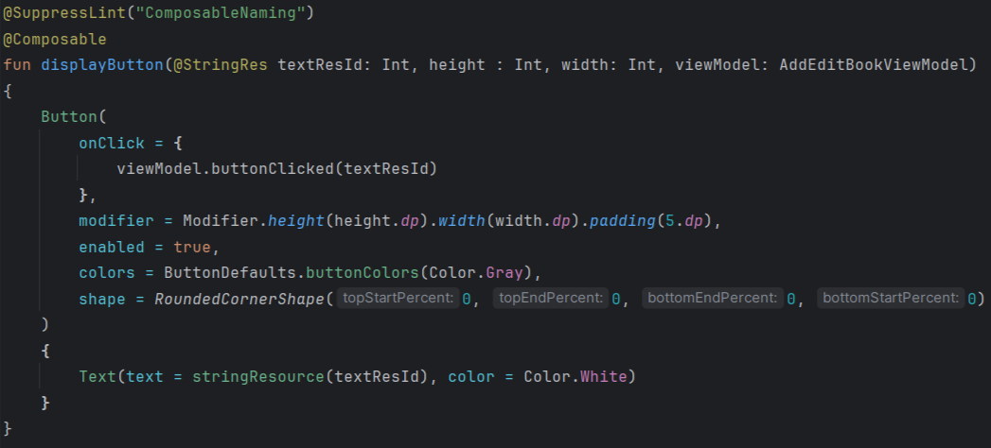
Στην υλοποίηση των κουμπιών αντιστοιχεί η εξής συνάρτηση:

Η συνάρτηση καλεί το υλοποιημένο composable component Button, δηλαδή το κουμπί. Η παράμετρος onClick αντιστοιχεί σε μία συνάρτηση που στην προκειμένη περίπτωση αποτελείται από μία εντολή. Η εντολή αυτή καλεί μία default μέθοδο του interface το οποίο υλοποιείται από το ViewModel του κάθε Activity (το τελευταίο κληρονομεί την γενική κλάση ViewModel). Η μέθοδος buttonClicked δέχεται ως παράμετρο έναν ακέραιο buttonTextResId, που είναι το ID του string resource που αντιστοιχεί στο κείμενο του κουμπιού και παρατηρεί αν ένα κουμπί έχει πατηθεί ή όχι. Για κάθε Activity το ViewModel που δέχεται σαν παράμετρο προφανώς είναι διαφορετικό. Απλά η συνάρτηση buttonClicked που καλείται είναι η ίδια.

Η παράμετρος modifier ρυθμίζει κάποιες ιδιότητες σχετικά με το κουμπί, όπως για παράδειγμα το ύψος, το μήκος, την τυχόν κενή απόσταση από άλλα components και γενικότερα κάποια στοιχεία στην εμφάνιση του σχετικού component.

Η παράμετρος enabled είναι μία Boolean μεταβλητή που καθορίζει αν το κουμπί είναι ενεργοποιημένο ή όχι (true ενεργοποιείται, false δεν ενεργοποιείται).

Η παράμετρος colors καθορίζει το χρώμα που παίρνει το κουμπί.

Η παράμετρος shape καθορίζει το σχήμα του κουμπιού. Στην συγκεκριμένη περίπτωση, αρχικοποιήται με την τιμή της συνάρτησης RoundedCornerShape που παίρνει σαν παραμέτρους 4 τιμές, οι οποίες αντιπροσωπεύουν την κυρτότητα σε κάθε γωνία του κουμπιού αφού αυτό είναι ορθογώνιο. Με το 0 δηλώνουμε κάθετη γωνία και όσο ανεβαίνουν οι τιμές τόσο πιο κυρτές γίνονται οι γωνίες.

Τέλος, καλώντας την συνάρτηση Text δίνουμε στο κουμπί το κείμενο που θα προβάλλει και το χρώμα του κειμένου. Μπορούμε να δώσουμε και παραπάνω πληροφορίες ανάλογα με το επιθυμητό αποτέλεσμα.
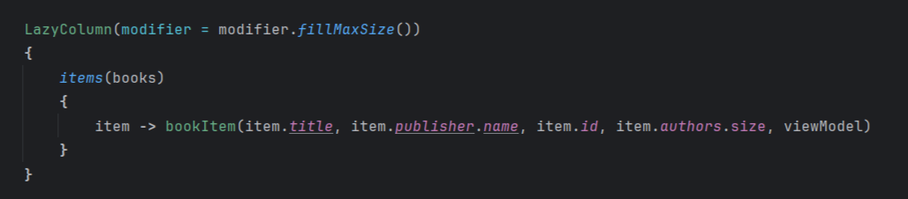
Στην υλοποίηση της λίστας αντιστοιχεί ο εξής κώδικας:

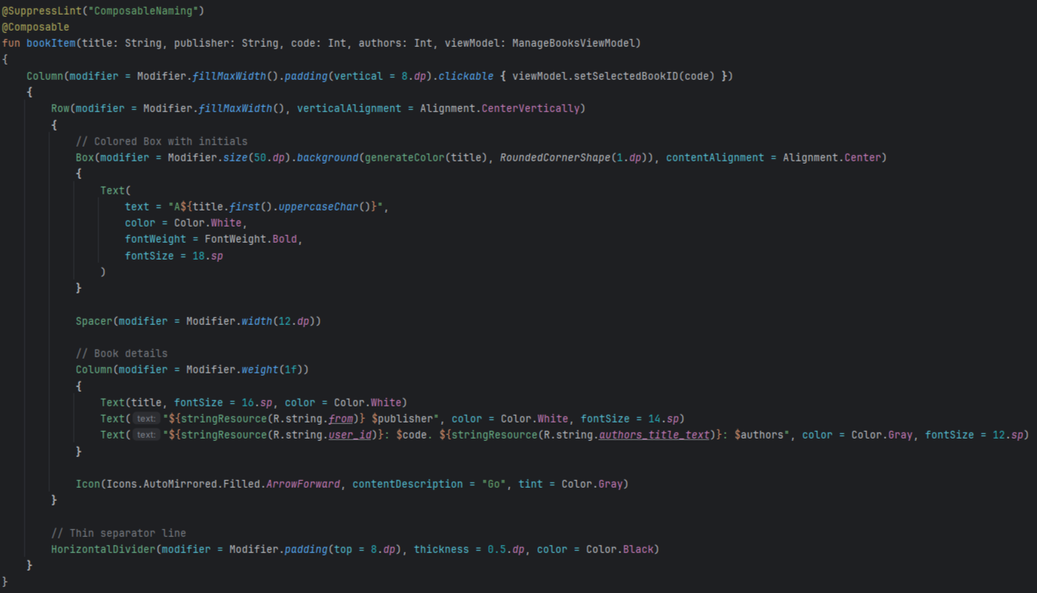
Συγκεκριμένα, καλείται το υλοποιημένο composable component LazyColumn που αντιπροσωπεύει την λίστα. Δέχεται σαν παράμετρο ένα modifier, το οποίο καταλαμβάνει όσο χώρο χρειάζεται. Στην υλοποίηση της συνάρτησης, για κάθε βιβλίο προβάλλουμε μέσω της συνάρτησης bookItem, οποιαδήποτε πληροφορία για το βιβλίο απαιτείται. Ακολουθεί η υλοποίηση της συνάρτησης bookItem:

Η συγκεκριμένη συνάρτηση, δέχεται σαν παραμέτρους τον τίτλο ενός βιβλίου, τον εκδοτικό οίκο, τον μοναδικό κωδικό του βιβλίου, τον αριθμό των συγγραφέων και το ViewModel που αντιστοιχεί στο συγκεκριμένο Activity. Εκτελείται τόσες φορές όσες και τα αντικείμενα της λίστας (στην προκειμένη περίπτωση τα βιβλία) και για κάθε ένα από αυτά εμφανίζει τον τίτλο, τον εκδοτικό οίκο, τον μοναδικό κωδικό του βιβλίου και τον αριθμό των συγγραφέων. Τα δύο τελευταία με άλλο χρώμα. Σε κάθε αντικείμενο της λίστας τοποθετούμε και ένα εικονίδιο που γνωστοποιεί στον χρήστη ότι το αντικείμενο μπορεί να πατηθεί (συνάρτηση Icon), και έχει την μορφή του βέλους. Επίσης, ανάμεσα σε δύο αντικείμενα τοποθετείται και μία λεπτή γραμμή (συνάρτηση HorizontalDevider). Επιπλέον, εμφανίζει και ένα χρωματιστό τετράγωνο (εκτελώντας την συνάρτηση Box, δίνοντας του και ένα χρώμα μέσω της συνάρτησης generateColor), μέσα στο οποίο γράφει 2 γράμματα σχετικά με το κάθε αντικείμενο της λίστας. Δεν παρέχεται μόνο για τα βιβλία η παραπάνω προσέγγιση, αλλά και για άλλες λίστες σε άλλες οθόνες, όπως για παράδειγμα στην οθόνη που πραγματοποιείται η διαχείριση των συγγραφέων, ακολουθώντας την ίδια λογική. Παρατίθεται και η συνάρτηση generateColor που επιλέγει το χρώμα του κάθε τετραγώνου σχετικά με τον τίτλο του κάθε αντικειμένου ανάλογα με τον κωδικό hasη του κάθε τίτλου.
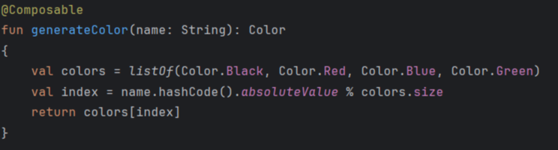

Για την υλοποίηση της μπάρας αναζήτησης υλοποιήθηκε η εξής συνάρτηση:
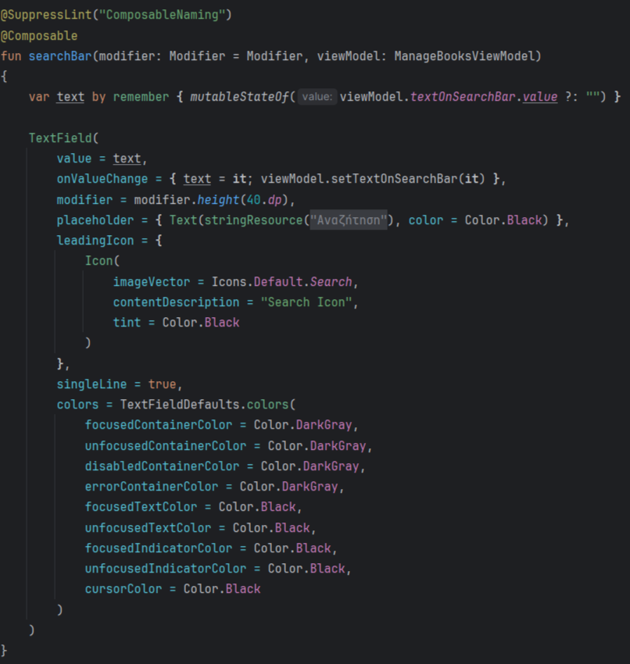

Συγκεκριμένα, η συνάρτηση searchBar είναι ένα Composable UI στοιχείο που δημιουργεί μια γραμμή αναζήτησης (TextField), επιτρέποντας στον χρήστη να πληκτρολογήσει ένα κείμενο αναζήτησης. Χρησιμοποιεί την κατάσταση (state) text, η οποία διαχειρίζεται το περιεχόμενο του πεδίου εισαγωγής, αποθηκεύοντας την τρέχουσα τιμή που υπάρχει στο viewModel.textOnSearchBar. Κάθε φορά που ο χρήστης πληκτρολογεί κάτι, η onValueChange ενημερώνει το τοπικό state text και καλεί τη setTextOnSearchBar() στο viewModel, διατηρώντας έτσι συγχρονισμένο το περιεχόμενο της αναζήτησης με το ViewModel. Του δίνεται και το εικονίδιο της αναζήτησης (παράμετρος leadingIcon, Icons.Default.Search), καθώς και υποχρεώνεται το κείμενο που γράφει στην μπάρα ο χρήστης να καταλαμβάνει αποκλειστικά μία γραμμή (παράμετρος singleLine). Τέλος, είναι διαμορφωμένο με διάφορες χρωματικές προσαρμογές, όπως μαύρο κείμενο και σκούρο γκρι φόντο, για να διασφαλιστεί μια συνεκτική εμφάνιση με το υπόλοιπο ui.

Η υλοποιημένη συνάρτηση (TextField), χρησιμοποιήθηκε και για την δημιουργία text field, τα οποία συμπληρώνει ο χρήστης.

Για την προβολή των κειμένων, χρησιμοποιήθηκε το υλοποιημένο composable component Text. Η συγκεκριμένη συνάρτηση είναι ένα Composable UI στοιχείο που χρησιμοποιείται για την εμφάνιση κειμένου στην οθόνη. Δέχεται ως βασική παράμετρο μια String τιμή, η οποία καθορίζει το περιεχόμενο του κειμένου, ενώ μπορεί να διαμορφωθεί με διάφορες ιδιότητες όπως color, fontSize, fontWeight, textAlign και modifier για τον καθορισμό της εμφάνισης και της διάταξής του. Είναι ιδιαίτερα ευέλικτη και μπορεί να χρησιμοποιηθεί σε συνδυασμό με άλλα Composables για τη δημιουργία προσαρμοσμένων UI στοιχείων, υποστηρίζοντας και localization μέσω της stringResource().

Για την προβολή των εικόνων χρησιμοποιήθηκε η υλοποιημένη composable συνάρτηση Image.

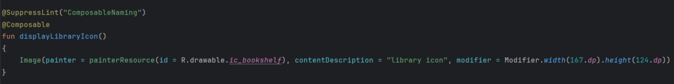

Η συγκεκριμένη συνάρτηση στο Jetpack Compose είναι ένα Composable UI στοιχείο που χρησιμοποιείται για την εμφάνιση εικόνων στην οθόνη. Στο συγκεκριμένο παράδειγμα, η painterResource(id = R.drawable.ic_bookshelf) φορτώνει μια εικόνα από τα resources της εφαρμογής (drawable folder), ενώ η contentDescription παρέχει μια περιγραφή για λόγους προσβασιμότητας (screen readers). Επιπλέον, η Modifier.width(167.dp).height(124.dp) καθορίζει τις διαστάσεις της εικόνας σε πλάτος 167dp και ύψος 124dp, προσαρμόζοντας τη θέση και την εμφάνισή της στο UI.

Για την υλοποίηση του μενού από το οποίο ο χρήστης έχει την δυνατότητα μόνο μίας επιλογής υλοποιήθηκε η εξής συνάρτηση:

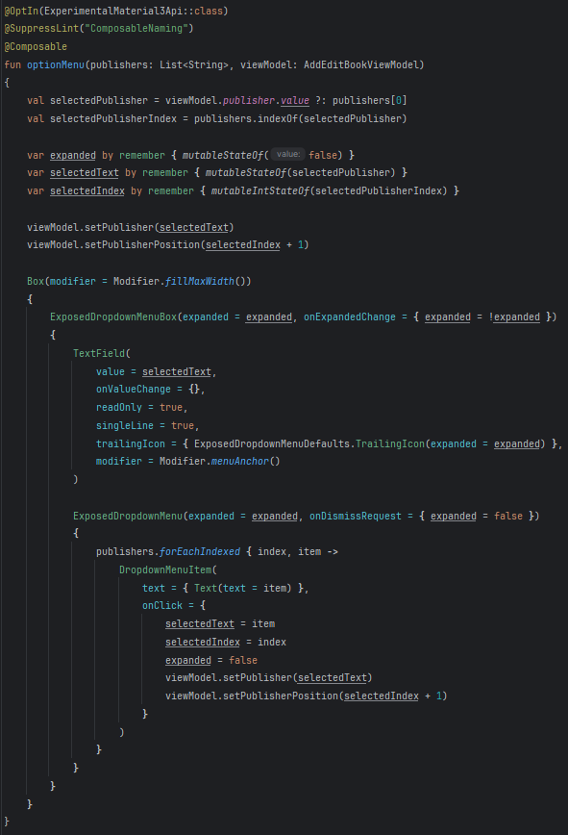

Συγκεκριμένα, η συνάρτηση optionMenu είναι ένα Composable dropdown menu στο Jetpack Compose που επιτρέπει στον χρήστη να επιλέξει ένα αντικείμενο από μία λίστα (στο συγκεκριμένο παράδειγμα μια εκδοτική εταιρεία). Αρχικοποιείται με μια προεπιλεγμένη τιμή, και όταν ο χρήστης επιλέγει μια νέα τιμή, ενημερώνονται τα αντίστοιχα fields στο viewModel (το selected publisher και η θέση του στην λίστα). Το menu εμφανίζεται/κρύβεται με το πάτημα του TextField και χρησιμοποιεί το Material Design 3 ExposedDropdownMenu για την εμφάνιση των επιλογών. Η συγκεκριμένη συνάρτηση καλείται και από άλλα Activities, επομένως παίρνει σαν παράμετρο κάθε φορά το αντίστοιχο viewModel, και την αντίστοιχη λίστα, χωρίς ο κώδικας να έχει αλλαγές στην λογική.

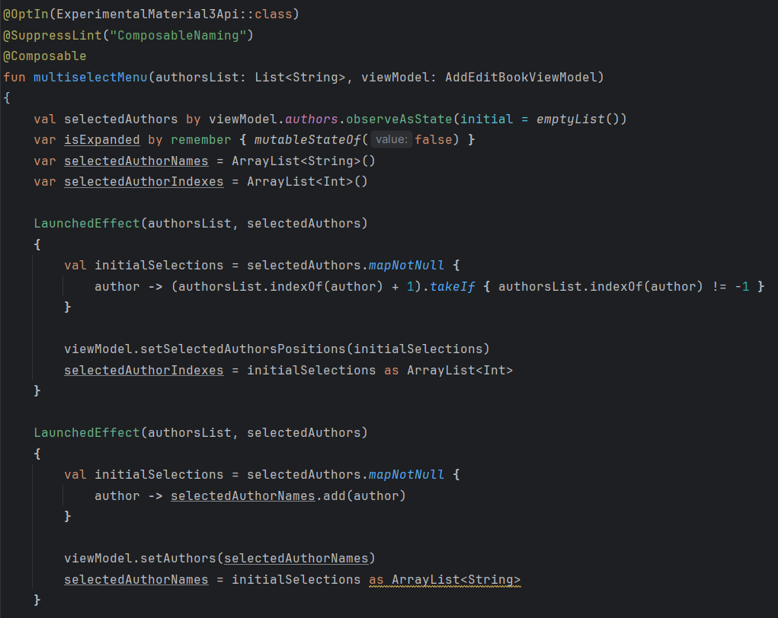
Παρακάτω παρουσιάζεται η συνάρτηση για την υλοποίηση του μενού το οποίο επιτρέπει στον χρήστη περισσότερες από μία επιλογές:

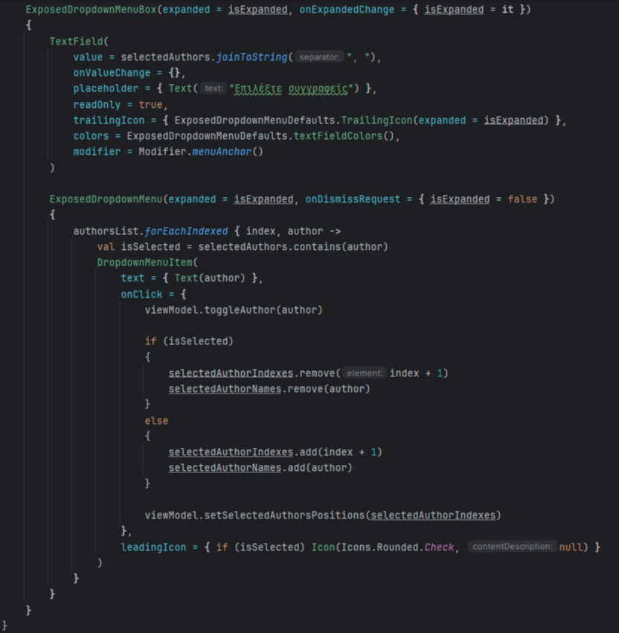

Η συγκεκριμένη συνάρτηση multiselectMenu είναι ένα Composable dropdown menu με πολλαπλές επιλογές (multi-select) που επιτρέπει στον χρήστη να επιλέξει έναν ή περισσότερους συγγραφείς από μια λίστα. Χρησιμοποιεί το υλοποιημένο component ExposedDropdownMenuBox και εμφανίζει τις επιλογές ως checkable items (με εικονίδιο ✔ όταν είναι επιλεγμένες). Οι επιλογές του χρήστη αποθηκεύονται στο viewModel (ως λίστα ονομάτων και θέσεων), και το TextField εμφανίζει τα επιλεγμένα ονόματα σε μορφή string διαχωριζόμενα με κόμμα. Όταν ο χρήστης κάνει κλικ σε μία επιλογή, η συνάρτηση toggleAuthor του viewModel ενημερώνεται, προσθέτοντας ή αφαιρώντας τον συγγραφέα από την επιλογή.

ΣΥΜΠΕΡΑΣΜΑΤΑ

Η μετάβαση από την παραδοσιακή δομή UI με XML layouts στο Jetpack Compose αποδείχθηκε μια σημαντική βελτίωση στη διαχείριση του κώδικα και στην ανάπτυξη της εφαρμογής. Μέσα από τη συγκεκριμένη πτυχιακή εργασία, διαπιστώθηκαν αρκετά πλεονεκτήματα της νέας προσέγγισης, αλλά και ορισμένες προκλήσεις που πρέπει να ληφθούν υπόψη.

Αρχικά, το Jetpack Compose προσφέρει μια πιο δηλωτική προσέγγιση στον σχεδιασμό διεπαφών χρήστη, καθιστώντας τον κώδικα πιο καθαρό και ευανάγνωστο. Η απομάκρυνση από τα XML αρχεία και η χρήση Kotlin για τη διαμόρφωση των UI στοιχείων επέτρεψε τη μείωση του boilerplate κώδικα και τη βελτίωση της επαναχρησιμοποίησης των component. Επιπλέον, η σύνδεση με το ViewModel έγινε πιο απλοποιημένη, επιτρέποντας καλύτερη διαχείριση της κατάστασης της εφαρμογής.

Ένα από τα σημαντικότερα οφέλη ήταν η αυξημένη επεκτασιμότητα και η καλύτερη οργάνωση του κώδικα, καθώς οι οθόνες πλέον δημιουργούνται δυναμικά και διαμορφώνονται βάσει των αναγκών της εφαρμογής. Η προσέγγιση αυτή επέτρεψε τη διατήρηση της αρχής της "μονοκατευθυντικής ροής δεδομένων", γεγονός που συνέβαλε στη μείωση πιθανών σφαλμάτων που προκύπτουν από την κακή διαχείριση της κατάστασης.

Ωστόσο, η μετάβαση στο Jetpack Compose συνοδεύτηκε και από ορισμένα μειονεκτήματα. Καταρχάς, η καμπύλη εκμάθησης του Compose είναι μεγαλύτερη για προγραμματιστές που έχουν συνηθίσει στην παραδοσιακή προσέγγιση με XML. Επιπλέον, αν και το Compose είναι πλέον σταθερό, υπάρχουν ακόμα κάποιες περιπτώσεις όπου η απόδοσή του μπορεί να είναι χαμηλότερη σε σύγκριση με τα παραδοσιακά Views, ειδικά σε σύνθετες διεπαφές με υψηλές απαιτήσεις απόδοσης. Τέλος, η αλληλεπίδραση μεταξύ του Jetpack Compose και παλαιότερων API που βασίζονται σε Views μπορεί να δημιουργήσει πρόσθετες προκλήσεις στην ανάπτυξη.

Συνοψίζοντας, η εφαρμογή του Jetpack Compose στο συγκεκριμένο έργο προσέφερε σημαντικά πλεονεκτήματα, όπως καλύτερη διαχείριση του κώδικα, αυξημένη επεκτασιμότητα και βελτίωση στη διατήρηση της κατάστασης. Παρά τις προκλήσεις που προέκυψαν, η εμπειρία που αποκτήθηκε μέσα από αυτή τη μετάβαση δείχνει ότι το Jetpack Compose αποτελεί το μέλλον του UI development στο Android, προσφέροντας έναν πιο σύγχρονο, ευέλικτο και αποδοτικό τρόπο δημιουργίας διεπαφών χρήστη.

Συμπερασματικά, η μετάβαση από την παραδοσιακή δομή του Android UI στο Jetpack Compose προσφέρει σημαντικά πλεονεκτήματα, όπως η βελτιωμένη διαχείριση του κώδικα, η αυξημένη επαναχρησιμοποίηση των UI components και η μείωση της πολυπλοκότητας που προκύπτει από τη χρήση αρχείων XML. Επιπλέον, το Compose επιτρέπει πιο ευέλικτη και δηλωτική περιγραφή των UI στοιχείων, γεγονός που καθιστά την ανάπτυξη πιο αποτελεσματική και ευκολότερη στη συντήρηση.

Ωστόσο, η μετάβαση στο Compose δεν είναι χωρίς προκλήσεις. Η αρχική εκμάθηση μπορεί να είναι απαιτητική, ειδικά για προγραμματιστές που είναι εξοικειωμένοι με το παραδοσιακό UI framework του Android. Επιπλέον, η χρήση του Compose μπορεί να αυξήσει το μέγεθος της εφαρμογής λόγω των εξαρτήσεων που απαιτούνται. Παρόλα αυτά, τα οφέλη που προσφέρει, όπως η καλύτερη απόδοση, η απλοποιημένη διαχείριση του state και η δυνατότητα πιο εύκολης δημιουργίας animations και UI στοιχείων, καθιστούν τη μετάβαση μια ιδιαίτερα ελκυστική επιλογή.

Συνολικά, η εφαρμογή του Jetpack Compose στην παρούσα εργασία απέδειξε ότι αποτελεί μια σύγχρονη και αποδοτική λύση για την ανάπτυξη Android εφαρμογών. Η νέα δομή του κώδικα βελτίωσε τη σαφήνεια και την επεκτασιμότητα του έργου, επιτρέποντας τη μελλοντική του ανάπτυξη και συντήρηση με μεγαλύτερη ευκολία. Καθώς το Compose συνεχίζει να εξελίσσεται και να βελτιώνεται, η ευρεία υιοθέτησή του αναμένεται να αλλάξει ριζικά τον τρόπο με τον οποίο αναπτύσσονται οι Android εφαρμογές, προσφέροντας μια πιο μοντέρνα και αποδοτική προσέγγιση στη δημιουργία UI.

Σε πρακτικό επίπεδο, η μετάβαση στο Jetpack Compose απαιτεί ανασχεδιασμό της αρχιτεκτονικής της εφαρμογής, με στόχο τη βέλτιστη οργάνωση των composable functions και τη σωστή διαχείριση του state. Οι προγραμματιστές θα πρέπει να εξοικειωθούν με έννοιες όπως το remember και το LaunchedEffect, ώστε να μπορούν να χειρίζονται αποτελεσματικά τις αλλαγές στην κατάσταση της εφαρμογής. Επιπλέον, η οργάνωση του UI σε επαναχρησιμοποιήσιμα composables μπορεί να μειώσει τον κώδικα που επαναλαμβάνεται και να βελτιώσει τη συντηρησιμότητα του έργου.

Ένα ακόμη βασικό στοιχείο είναι η ενσωμάτωση του Compose με τις υπάρχουσες τεχνολογίες, όπως το ViewModel και το LiveData, ώστε να διασφαλιστεί η αρμονική συνύπαρξη των δύο προσεγγίσεων. Στην υλοποίηση της παρούσας εργασίας, χρησιμοποιήθηκε το ViewModel ως γέφυρα μεταξύ του Compose και του business logic της εφαρμογής, διασφαλίζοντας ότι το UI ενημερώνεται δυναμικά ανάλογα με τις αλλαγές των δεδομένων.

Τέλος, η προσεκτική χρήση των θεμάτων και των στυλιστικών προσαρμογών στο Compose επιτρέπει την εύκολη διαχείριση της εμφάνισης της εφαρμογής, προσφέροντας μία ομοιόμορφη εμπειρία χρήστη. Η χρήση του MaterialTheme και των color schemes συμβάλλει στην ταχύτατη ανάπτυξη εφαρμογών με επαγγελματική εμφάνιση και αίσθηση. Με αυτά τα δεδομένα, το Jetpack Compose αποτελεί μία τεχνολογία που αναμφίβολα θα κυριαρχήσει στο μέλλον της ανάπτυξης Android εφαρμογών.

ΒΙΒΛΙΟΓΡΑΦΙΑ

- Ιστοσελίδα Android Developers (https://developer.android.com/)

- Ιστοσελίδα Stack Overflow (https://stackoverflow.com/questions/tagged/android-jetpack-compose)

- Ιστοσελίδα GeeksForGeeks
(https://www.geeksforgeeks.org/android-jetpack-compose-tutorial/)

- Ιστοσελίδα Medium
(https://medium.com/mindorks/learn-jetpack-compose-for-android-by-examples-a1461f6388a)

- Ιστοσελίδα jetpackcompose

(https://www.jetpackcompose.net/jetpack-compose-introduction)

